贵州省医药集中采购平台
二类疫苗交易系统

生产企业填报生产批号
操作指南

贵州省公共资源交易中心
二〇一八年十一月

1、配送流程中新增加必填项-生产批号
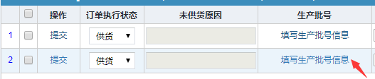
1-1
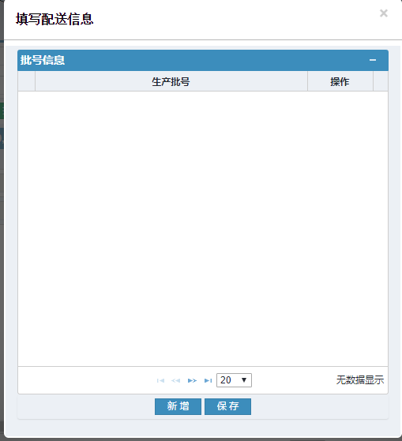

1-2
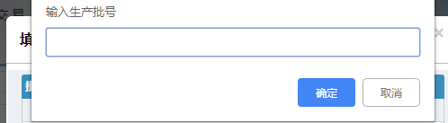
1-3
订单状态选择至供货后，显示出填写生产批号信息按钮，如图1-1所示，点击后弹窗显示批号信息填写页面，如图1-2所示，点击下方新增按钮，输入批号，完成后点击确定即可，如图1-3所示。
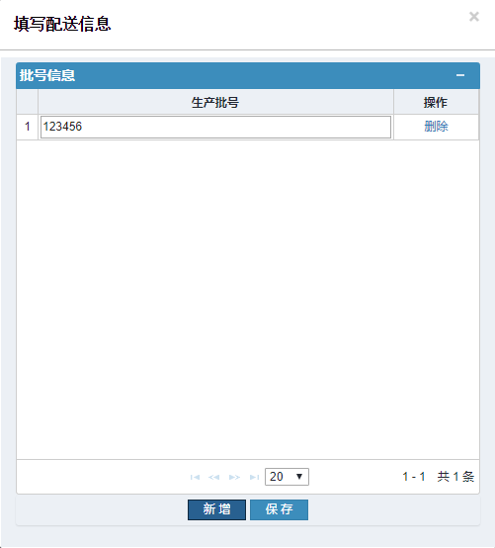
1-4
输入错误的批号可以点击删除按钮进行删除，如图1-4所示。已新增的批号需要修改，直接在文本框中输入修改后的批号，点击下方保存按钮即可。
全部操作完成后关闭弹窗，继续进行其他供货操作。

完成供货后，订单明细中出现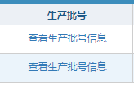查看生产批号信息操作。点击后显示弹窗可以查看改订单明细下的生产批号信息。

功能发布前的订单数据没有批号信息，所以打开后无显示。

